Heiß und kalt – Verlauf einer Infektionskrankheit
Schon auf dem Weg zur Schule merkt Paul, dass er sich nicht richtig gut fühlt. Im Unterricht kann er sich nur schwer konzentrieren. Sein Kopf tut ihm weh und seine Gelenke schmerzen. Er fragt sich, ob die anderen eigentlich auch so frieren. Den Tag in der Schule bringt er irgendwie hinter sich und fällt dann zu Hause sofort ins Bett. Seine Mutter misst die Körpertemperatur und stellt fest, was er längst geahnt hat: Er hat Fieber. Paul wundert sich, denn gestern ging es ihm noch gut und er konnte sich am Nachmittag mit seinen Freunden treffen. Jetzt will er sich gar nicht mehr bewegen. Dann fällt ihm ein, dass er am Anfang der Woche neben Maria gesessen hat, die hustend und schniefend im Unterricht saß und jetzt schon seit drei Tagen in der Schule fehlt.

1 Pauls Mutter hat seine Körpertemperatur gemessen.
a Stelle die Werte in der Tabelle grafisch dar! Lege dazu ein Koordinatenkreuz in geeigneter Größe an, trage die Punkte ein und verbinde sie (x-Achse: Zeit in Tagen /y-Achse: Körpertemperatur)!

Tag der Erkrankung | 0 | 1 | 2 | 3 | 4 | 5 | 6 | 7 | 8 | 9
Körpertemperatur in °C | 36,8 | 37,1 | 37,2 | 38,4 | 39,7 | 40,1 | 39,3 | 38,2 | 37,2 | 36,9

b Ab einer Körpertemperatur von 38 Grad Celsius spricht man von Fieber. Grenze diesen Abschnitt mithilfe senkrechter Linien von den anderen zwei Abschnitten der Kurve ab!

2 Die drei Abschnitte in deiner Grafik entsprechen den drei Phasen einer Infektionskrankheit. Wähle aus den folgenden Begriffen passende Oberbegriffe und benenne diese Phasen in deiner Grafik! Ordne anschließend die anderen Begriffe zu!

Symptome |  | Erkrankung |  | abklingende Symptome

keine Symptome |  | Infektion |  | Gesundung |  | Inkubationszeit

3 Markiere in dem obigen Text Abschnitte, die sich den drei Phasen einer Infektionskrankheit zuordnen lassen, mit verschiedenen Farben! Notiere aufgeführte Krankheitssymptome in deinem Heft!

Bakterien und Viren als Krankheitserreger
Viele Bakterien und Viren lösen bei uns Krankheiten aus. Es handelt sich um sehr unterschiedliche Krankheitserreger. Daher ist die Bekämpfung der durch sie verursachten Erkrankungen auch verschieden. Nicht in jedem Fall wirken Antibiotika.

1 Vergleiche Bakterien und Viren miteinander, indem du die Tabelle ausfüllst!

Kriterium | Bakterien | Viren
Bau
Vermehrung
Lebewesen?
Ja/Nein, weil…

2 Wähle ein weiteres Kriterium für den Vergleich aus und ergänze die Tabelle!

3 Antibiotika werden zur Behandlung vieler Infektionskrankheiten eingesetzt. Sie greifen den Stoffwechsel der Krankheitserreger an oder zerstören ihre Zellwände. So werden die Erreger abgetötet oder ihre Vermehrung wird verhindert. Begründe, weshalb Antibiotika gegen Grippeviren unwirksam sind!

4 In einem Labor wurde die Wirksamkeit verschiedener Antibiotika gegen den bakteriellen Erreger der Lungenentzündung untersucht. Vergleiche die Ergebnisse aus den Jahren 2013 und 2014 und stelle Vermutungen an, wie die Unterschiede zu erklären sind!

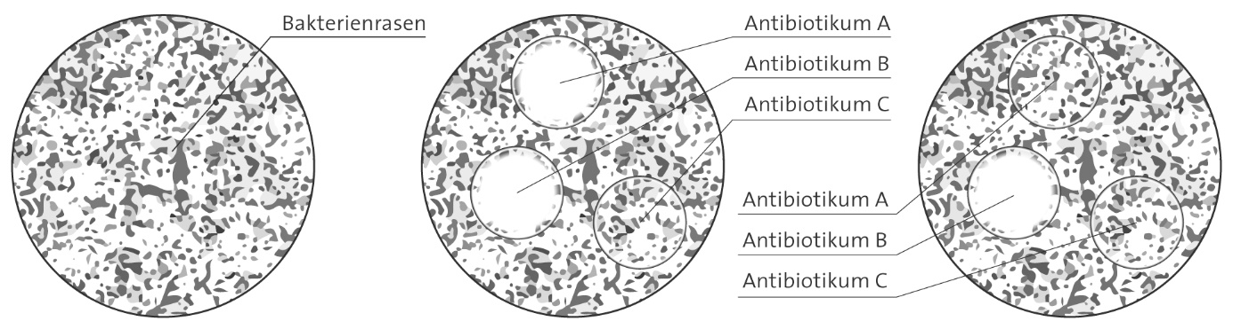
Erreger der Lungenentzündung auf Nährmedium | Erreger der Lungenentzündung auf Nährmedium mit verschiedenen Antibiotika (2013) | Erreger der Lungenentzündung auf Nährmedium mit verschiedenen Antibiotika (2014)

Immunbiologie
Material 2: Bakterien und Viren
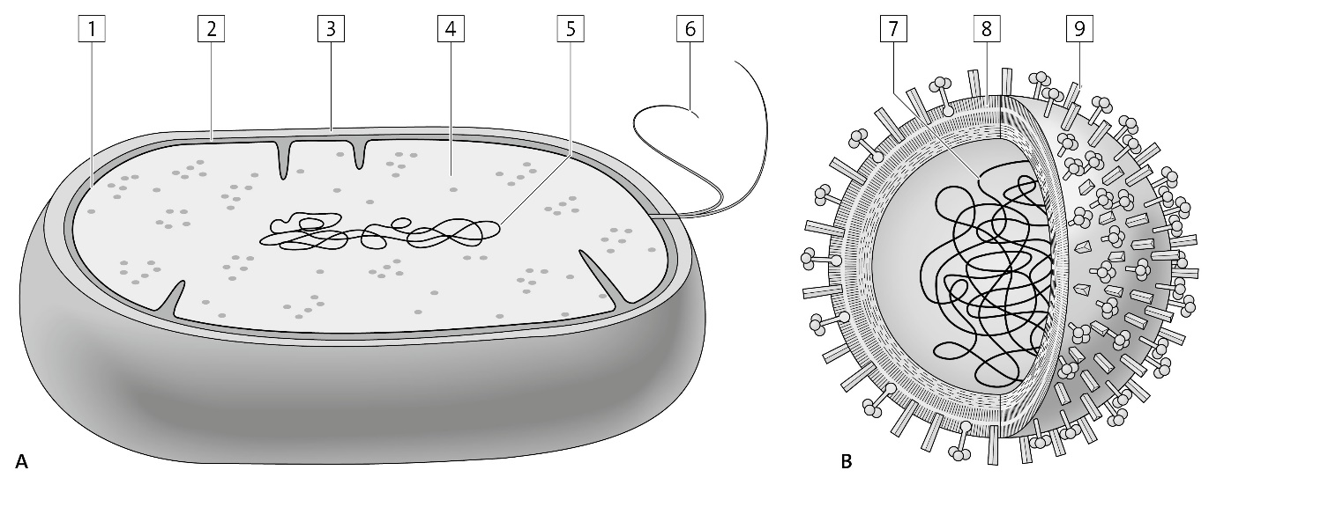
01 Verschiedene Krankheitserreger: A Bakterium (Länge: 2 Mikrometer), B Virus (Durchmesser: 100 Nanometer)

1 Millimeter = 1 000 Mikrometer
1 Mikrometer = 1 000 Nanometer

1 Nenne die Fachbegriffe für die mit Zahlen gekennzeichneten Bereiche! (4,5 Punkte)

2 Ermittle den tatsächlichen Größenunterschied zwischen dem Bakterium und dem Virus mithilfe der angegebenen Werte! (2 Punkte)

3 Vergleiche die Bedingungen und Voraussetzungen, die Bakterien und Viren für ihre
Vermehrung benötigen! (2,5 Punkte)

4 Beschreibe die einzelnen Schritte der Vermehrung eines Virus! (6 Punkte)

5 Nenne Gründe, weshalb Viren keine Lebewesen sind! (4 Punkte)

